**第6章 設計模型**

**6-1循序圖**

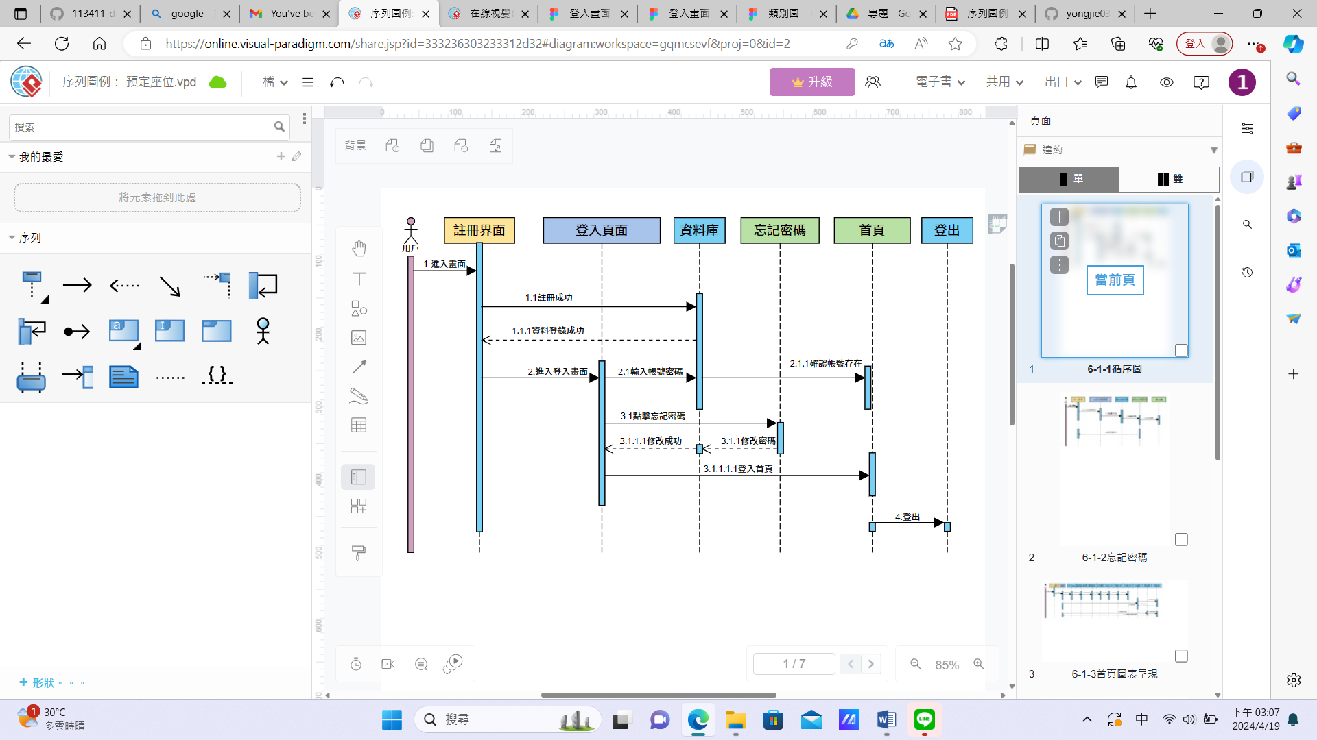圖6-1-1循序圖

圖6-1-2忘記密碼

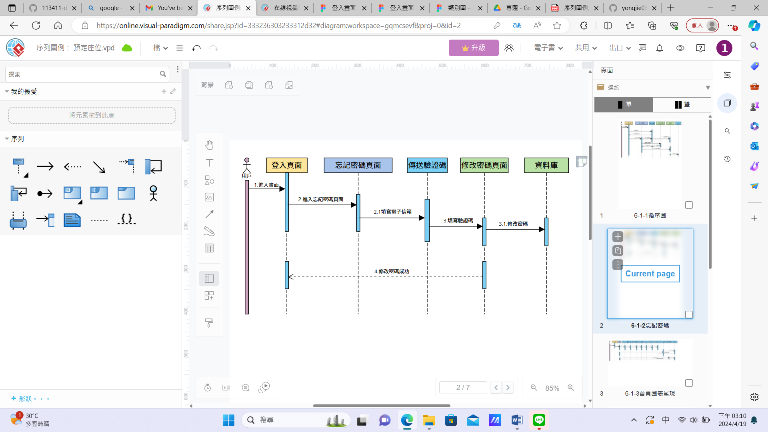

圖6-1-3首頁圖表呈現

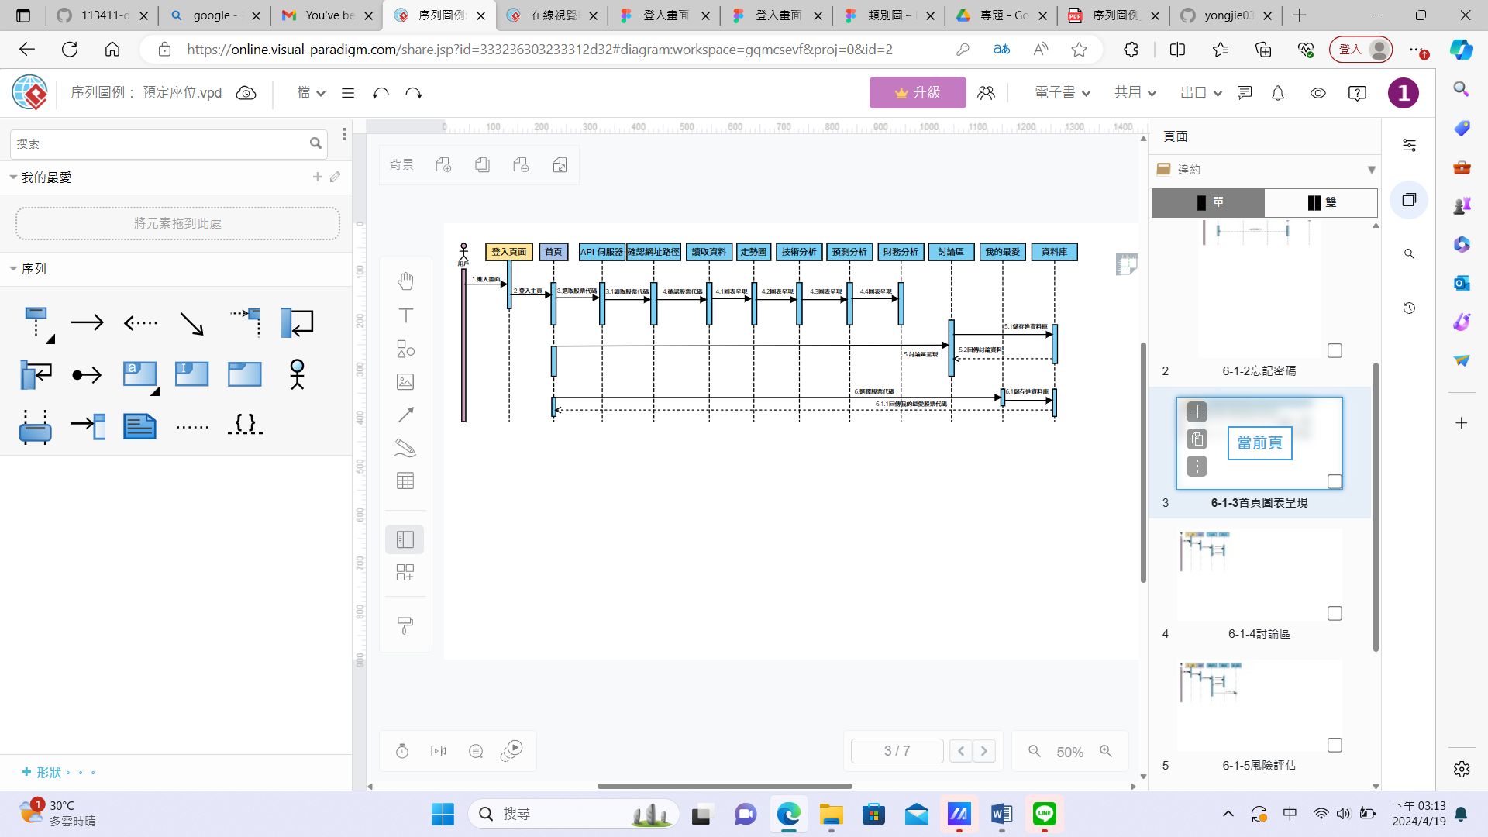

圖6-1-4討論區

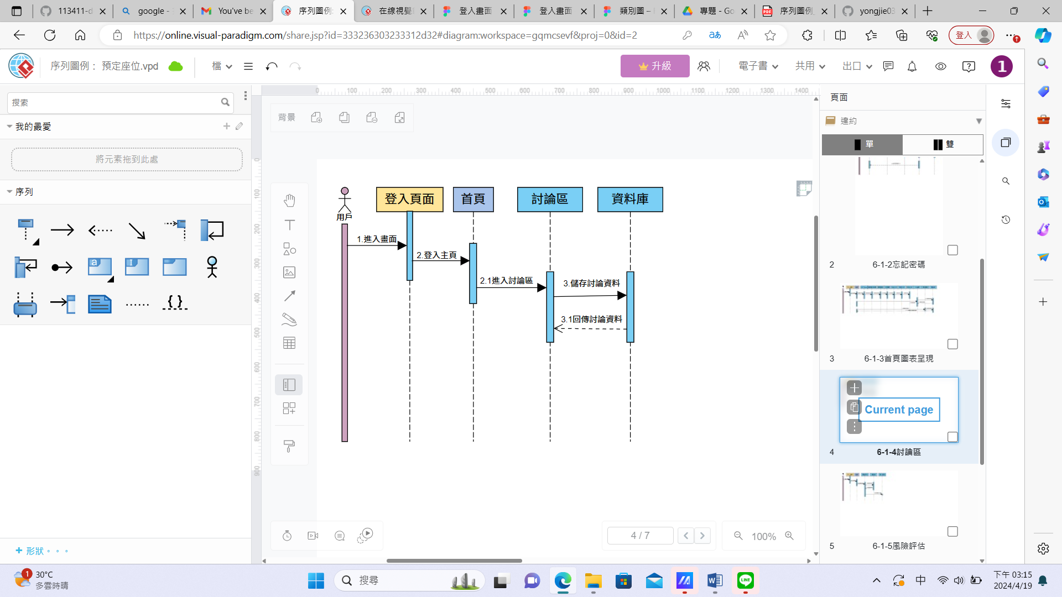

圖6-1-5風險評估

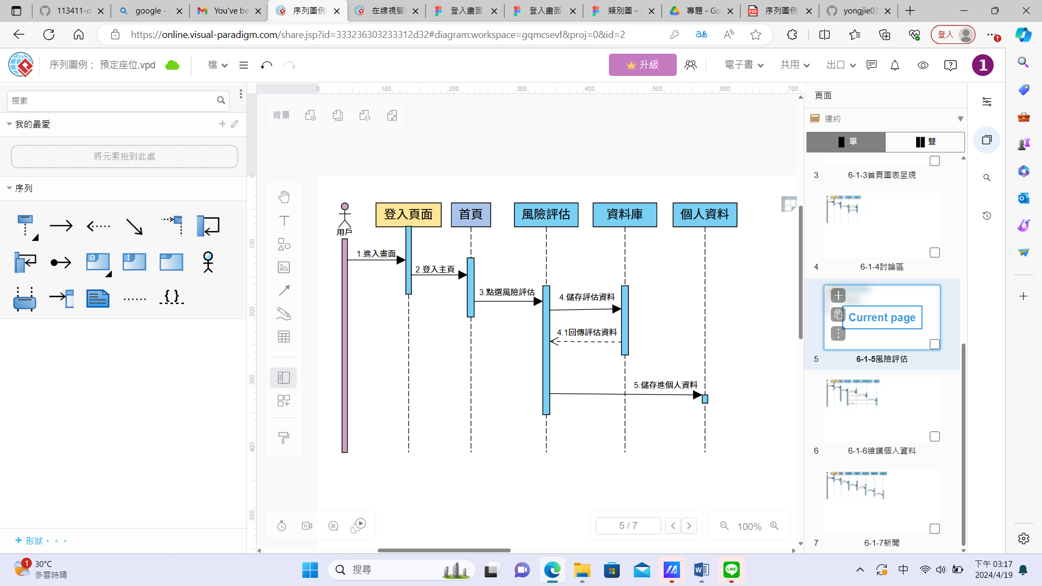

圖6-1-6維護個人資料

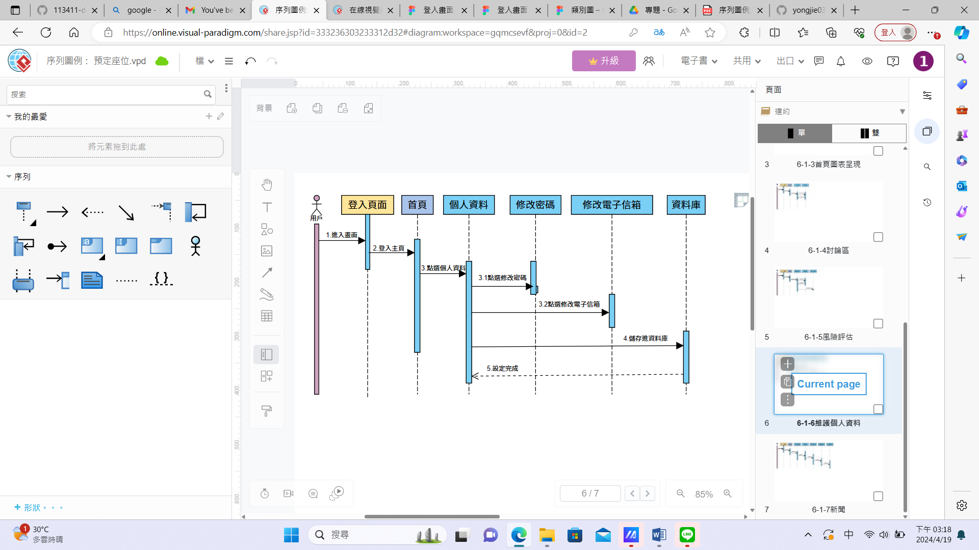

圖6-1-7新聞

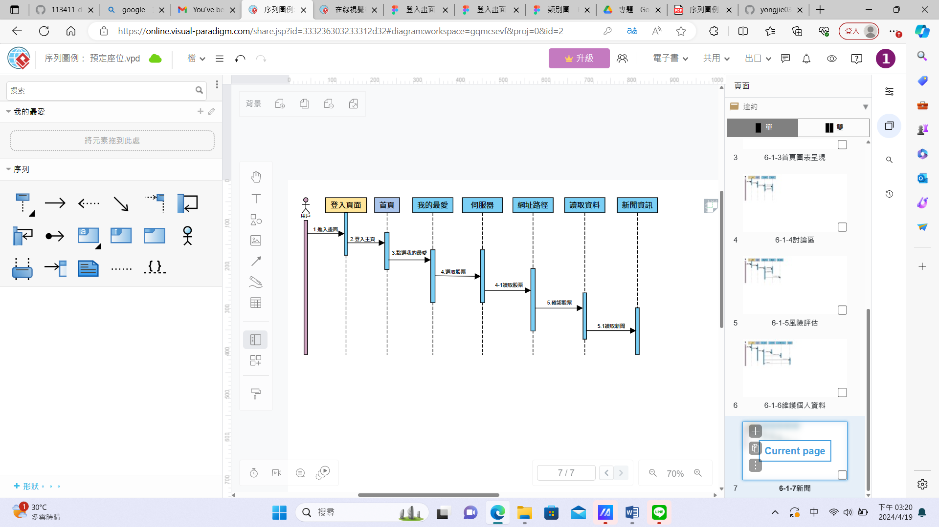

**6-2設計類別圖**

圖6-2-1設計類別圖

